《学习焦裕禄精神 争做合格共产党员》

优秀征文汇编

计算机与信息工程学院党委

二〇一七年十二月

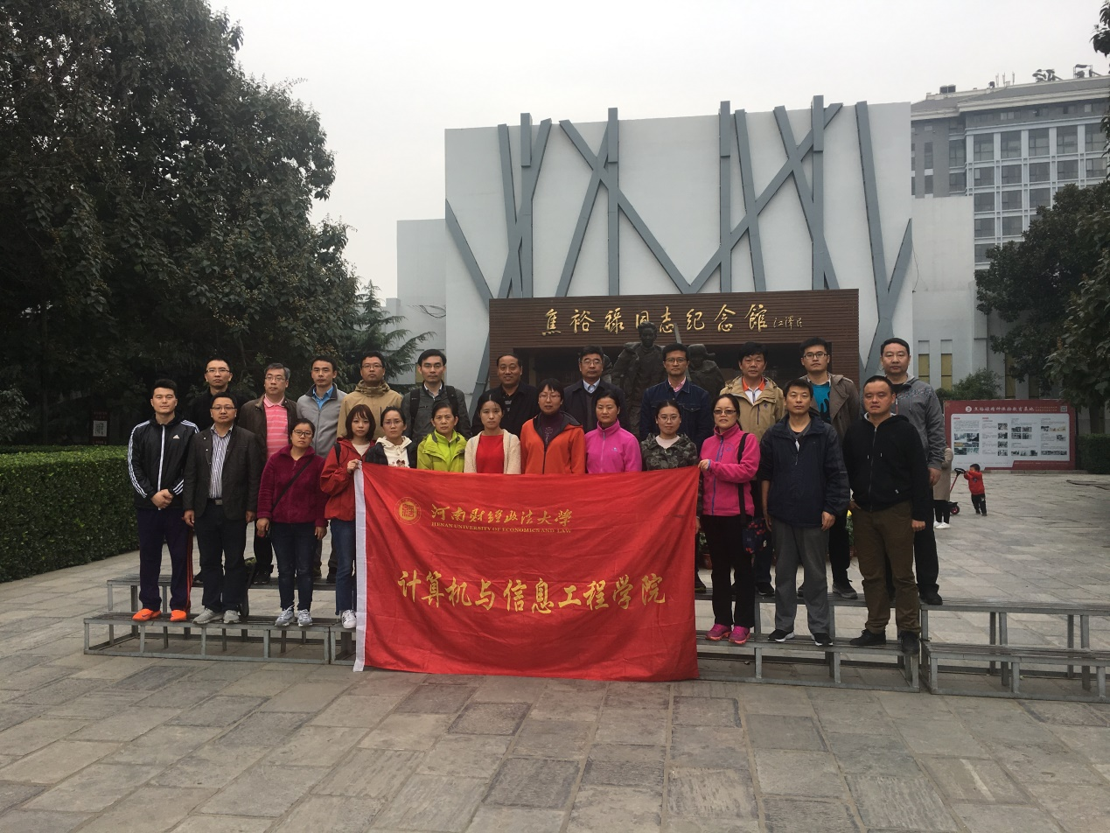

目录

1.焦裕禄精神赞（刘泮振） 1
2.致焦桐（何伟） 3
3.兰考焦裕禄纪念馆观后感（邵超） 4
4.学习焦裕禄精神心得体会（丁栋） 6
5.学习焦裕禄精神心得体会（丁倩倩） 9
6.观焦桐有感（丁松阳） 12
7.浪淘沙 学习焦裕禄（冯新扬） 13
8.民族魂（胡慧敏） 14
9.焦裕禄纪念馆学习体会（傅继彬） 15
10.学习焦裕禄精神心得体会（李淑红） 18
11.学习焦裕禄同志先进事迹心得体会（梁雪） 21
12.追思焦裕禄，争做合格共产党员（刘振） 24
13.不忘初心，牢记使命，学习传承焦裕禄精神（马西锋） 26
14.焦裕禄精神学习心得（王科锋） 28
15.焦裕禄精神永放光芒（王孟奇） 30
16.参观焦裕禄纪念馆有感（谢佳） 32
17.脚踏实地做实事（杨玉叶） 34
18.学习焦裕禄精神感想（张俊峰） 36
19.焦裕禄精神学习心得（张墨华） 41
20.学习焦裕禄精神有感（赵静玉） 43
21.参观焦裕禄同志纪念馆有感（潘君） 44

焦裕禄精神赞

刘泮振

中华大地，
千人赞颂，万人称道，
都为一个人，
党的好干部，兰考人民的好领导。
想当年，
面对盐碱遍地，
风沙呼呼叫，
他
调查研究，不等不靠；
带领群众，
深挖土，栽泡桐，
硬是让绿色把“三害”罩。
他鞠躬尽瘁，人格光耀；
他不畏艰难，力争让群众都过好，
这正是一名共产党员，
全心全意为人民服务的真实写照。
现如今，人民传颂他，
中央有令号，
学习焦裕禄，
争做群众的好领导。

致焦桐

何伟
参天泡桐一棵树，
人民缅怀焦裕禄，
鞠躬尽瘁死而已，
万世清风英魂铸。

兰考焦裕禄纪念馆观后感

邵超

为了净化心灵，提高思想政治觉悟、服务意识和综合素质，在院党委的组织下，我有幸和学院其他同志一起赴兰考参观了焦裕禄纪念馆，拜谒焦裕禄烈士墓、学习焦裕禄精神。
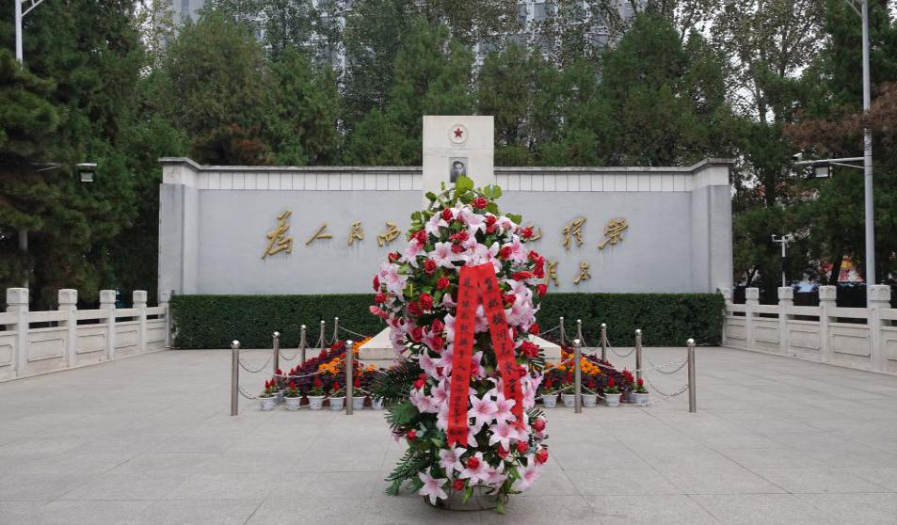讲解员饱含深情的讲解，以及纪念馆中陈列的一幅幅图片、一件件实物，为我们生动地再现了焦裕禄当年带领干部群众战风沙、除盐碱、斗内涝的不畏艰险、艰苦奋斗的场面，真实地反映了焦裕禄同志勤政为民、全心全意为人民服务的感人事迹，全面展示了焦裕禄同志鞠躬尽瘁、死而后已，平凡而又伟大的一生。
此次参观给我留下了很深的印象，主要感受有以下三点：
首先，要学习焦裕禄同志全心全意为人民服务的服务意识。在为人民服务的问题上，一定要心无旁骛、全心全意，一定要象焦裕禄同志那样舍小家、顾大家，舍个人、为群众，真正践行党的群众路线，在全心全意服务人民群众的过程中体现个人的价值。
其次，要学习焦裕禄同志迎难而上、不畏艰险的大无畏精神。有了问题，不要逃避，要迎难而上，问题总是可以解决的。毛主席曾说过，一切反动派都是纸老虎。我们党从最初创建时的十几名同志到现在的不断壮大、不断实现着为人民谋幸福、为民族谋复兴的伟大使命，很好地体现了这种大无畏精神。我们在教学和科研过程中也要勇于战胜困难，为祖国培养越来越优秀的社会主义接班人。
最后，要学习焦裕禄同志依靠群众、依靠科学的事实求实态度。邓小平同志曾说过，毛泽东思想的精髓就是实事求是。我们党信奉辩证唯物主义，就是要不断寻求事物发展的客观规律，依客观规律办事，也就是我们所说的科学精神和实事求是。人民群众有大智慧、大能量。毛主席曾说过，人民万岁。我们要象焦裕禄同志那样从人民群众中吸取大智慧，依靠人民群众总结出来的科学办法战风沙、除盐碱、斗内涝。只要依靠群众、依靠科学，任何问题都是可以找到科学办法加以解决的，所以才有了我们党的大无畏精神，这种精神扎根于人民群众，扎根于科学真理，而科学真理也是由人民群众实践得出来的。
以焦裕禄同志为榜样，我在今后的工作学习中也将继续践行焦裕禄精神，全心全意为人民服务。

学习焦裕禄精神心得体会

丁栋

为进一步加强教职工党员的党性教育、坚定理想信念，积极推进“两学一做”常态化，10月15日，学院组织教职工党员赴兰考焦裕禄纪念园参观，重新深入学习焦裕禄精神。我很荣幸参与其中，也被焦裕禄同志全心全意为人民服务和无私奉献的精神所感动。
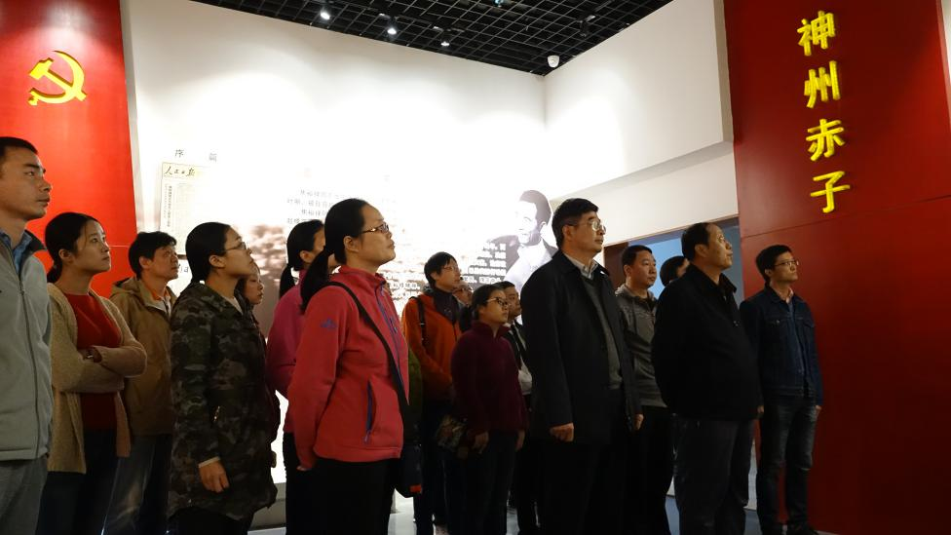以前，我也了解焦裕禄同志的事迹，知道他是党的好干部，人民的好公仆，他鞠躬尽瘁带领兰考人民奋力改变贫困面貌，最终光荣的牺牲在自己的工作岗位上，他是全党和全国人民学习的榜样。然而，焦裕禄同志离开我们已经50多年了，他的精神依然还在被学习，被传扬，我不禁思考这是为什么？当我参观了焦裕禄纪念园，了解了更多焦裕禄同志的事迹之后，我才深深的理解到因为他的心里装着百姓，因为他用自己平凡的一生践行着党全心全意为人民服务的不平凡事业，他“亲民爱民、艰苦奋斗、科学求实、迎难而上、无私奉献”的精神是对焦裕禄同志一生工作最精确的总结和赞扬，他把自己的全部献给了人民献给了党，所以人民铭记他。
焦裕禄同志心系群众、亲民爱民。他常说：“共产党员应该在群众最困难的时候，出现在群众面前；在群众最需要帮助的时候，去关心群众、帮助群众”。他的工作方式不是开会和听汇报，而是秉持实事求是的原则，到群众中去，他靠着一辆自行车和一双铁脚板，对全县149个生产大队中的120多个进行了走访和调研，和群众吃在一起、住在一起，亲身感受人民疾苦，了解人民群众最迫切的需求；他深切的感受到“风沙、盐碱和内涝”这“三害”让老百姓苦不堪言，也让贫困一直困扰着兰考人，为了改变这种面貌，他实地考察，对所有的风口、沙丘和河渠进行逐个丈量、编号、绘图，摸清了“三害”的规律，创造出了工程治理和生态治理相结合的治理方法。他的这种一切从实际出发，一切依靠群众、一切为了群众的做法是他开展一切工作的基础，也能让百姓从中受益。作为一名辅导员老师，我也要学习这种工作方法和工作精神，深入学生，了解学生，关注关键学生，一切工作从学生实际出发，解决具体学生的具体问题，把握全部学生的发展方向，把学生思想教育工作做到实处，不让任何一名同学掉队。
焦裕禄同志在工作中迎难而上、无私奉献，工作在前、吃苦在前，充分体现了我们党员的模范带头作用。焦裕禄到兰考上任前，党组织告诉他兰考是一个最穷的县，一个最困难的县，要他在思想上有经受最严峻考验的准备。他坚定地向组织表示，“感谢党把我派到最困难的地方，越是困难的地方，越能锻炼人。请组织上放心，不改变兰考的面貌，我决不离开这里”，并发出了“苦战三五年，改变兰考的面貌，不达目的，死不瞑目”的誓言，带领全县人民顽强拼搏、奋发图强，创造了兰考发展史上的一个奇迹。即使生病住院，他依然心系工作，他把奉献进行到了生命的最后一刻，把精神汇入了我党无私奉献的长河。在我平常的学生工作中，也有很多困难，也有学生的不配合，不理解，也有领导的不满意，但是这些都激励我们要把工作做的更好、更严谨、更符合要求；也让我们在困难中不断锻炼自己的能力，更好的处理工作中的普通事件、更好地应对突发事件。为工作、为学生奉献力量，学习焦裕禄同志的无私奉献精神，让它在我们的本职工作中发光。
通过此次的参观学习，首先让我感觉到自己要向焦裕禄同志学习，做一名优秀的共产党员，坚持原则、敢担风险、心中装着人民，用坚定的理想信念完成党和人民赋予的使命。其次，要深入学习焦裕禄精神，用焦裕禄精神指导工作和生活，心系学生、一切为了学生、一切从学生出发，为学生排忧解难，努力把学生工作做到更好。更重要的是焦裕禄精神是我们党全心全意为人民服务精神的一部分，在以后的生活和学习中我要更加认真学习党的重要文件精神，不断提高自身党性，用先进的理论武装自己，同时做好传递工作，做好学生的思想引领工作，让我党的先进思想在青春学子生命中发扬光大。

学习焦裕禄精神心得体会

丁倩倩

焦裕禄同志是人民群众的好公仆，党员干部的好榜样，在去兰考实地学习之前，我对焦裕禄同志的事迹认识比较模糊，基本停留于媒体宣传层面，通过此次实地学习，更深刻地了解到了焦裕禄同志的感人事迹和崇高精神，感受到了党员的模范力量和先进性，感受到了全心全意为人民服务的真正内涵，内心备受鼓舞。
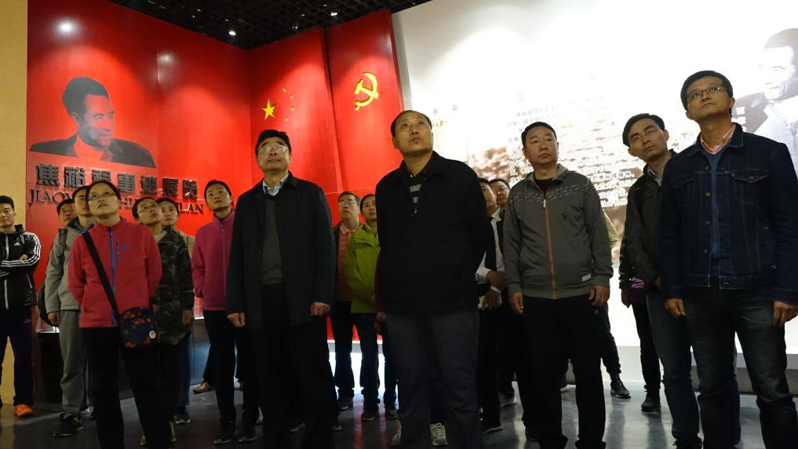1962年冬天正是兰考县遭受内涝、风沙、盐碱三害最严重的时刻，党派焦裕禄同志来到了兰考。重重的困难像一幅沉重的担子压在这位带病上任的县委书记肩上。但这并没有使焦裕禄同志畏惧，在这个贫农出身的共产党员看来，这里有36万勤劳的人民，有烈士们流血牺牲解放出来的90多万亩地，只要加强党的领导，就算有天大的困难，也一定能杀出一条血路来。
焦裕禄对本职的坚守和人民的责任体现在不辞劳苦的奔波中。每当风沙最大的时候，也就是他带头下去查风口、探沙流的时候；雨最大的时候，也就是他带头下去冒雨涉水、观看洪水流势和变化的时候。他认为这是掌握风沙、水灾规律最有利的时机。他把群众同自然灾害斗争的宝贵经验，一点一滴地集中起来，成为全县人民的共同财富，成为战胜灾害的有力武器。
焦裕禄对同志对人民满腔热情。他常说：在群众的面前，在群众最需要帮助的时候，去关心群众、帮助群众。他的心里装着全县的干部群众，唯独没有他自己。焦裕禄到许多重灾区调查研究，通过走、看、问、记，获得了大量的第一手资料，同时也发现了不少令人深思的问题。
焦裕禄同志有慢性肝病，经常肝部痛得直不起腰、骑不了车、走不了路。即使这样，他仍然用手或硬物顶着肝部，坚持工作。1964年5月14日，焦裕禄被肝癌夺去了生命，年仅42岁。他临终前对组织上唯一的要求，就是他死后“我活着没有治好兰考的沙丘，死后，希望把我埋在兰考的沙丘上……要看着兰考人民，把沙丘治好。我死后，不要为我多花钱。”这种忠于人民、忠于党的话语感人肺腑，令人看到了中国共产党人的灵魂之光。
焦裕禄同志，始终保持人民公仆的本色，直到生命的最后一刻，想的仍然是人民群众的幸福安康，充分体现了共产党人立党为公、执政为民的崇高风范。焦裕禄同志用自己的实际行动，塑造了一个优秀共产党员和优秀县委书记的光辉形象，铸就了亲民爱民、艰苦奋斗、科学求实、迎难而上、无私奉献的焦裕禄精神。焦裕禄同志虽然已经离开我们很久了，但他的崇高精神跨越时空、历久弥新，无论过去、现在还是将来，都永远是亿万人民心中的一座永不磨灭的丰碑，永远是鼓舞我们艰苦奋斗、执政为民的强大思想动力，永远定格在历史上，永远不会过时。

观焦桐有感

丁松阳

兰考缅先烈，
焦桐郁苍苍。
精神永常在，
励吾创辉煌。

浪淘沙 学习焦裕禄

冯新扬

追思忆当年，
盐碱淤田，
风沙弥卷黑云天。
灾害不除心岂甘，
誓救民悬。

尽瘁治盐碱，
披肝沥胆，
战天斗地谱新篇。
林茂粮足丰功现，
天上人间。

民族魂
——纪念焦裕禄书记有感

胡慧敏

少小离家乡，艰难玉汝成
克己为奉公，权为民所用
立誓变兰考，生死沙丘情
一颗丹心来，两袖清风去
焦桐雨如泪，民意闲谈中
焦林应有感，青史留廉名

焦裕禄纪念馆学习体会

傅继彬

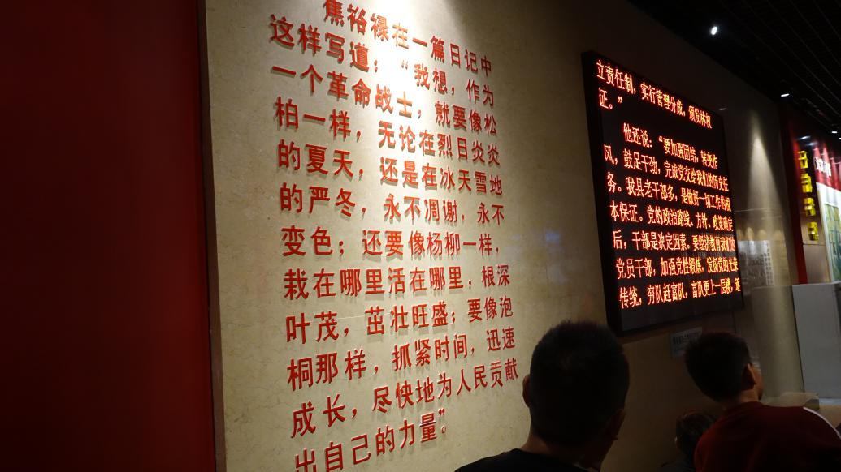学院组织参观了焦裕禄纪念馆。其中印象最深刻的就是那把陈列在焦裕禄纪念馆的藤椅，据说焦裕禄同志肝癌后期仍然坚持工作，每每肝病发作，他就拿一个棍子一头顶住肝部，一头顶着椅子，时刻长了，藤椅右边被顶出了一个大窟窿。焦裕禄同志逝世后，人们在他的日记本上，看到了这样一段话：“我想，作为一个革命战士，就要象松柏一样，无论在烈日炎炎的夏天，还是在冰天雪飘的严冬，永不凋谢，永不变色；还要象杨柳一样，栽在哪里活在哪里，根深叶茂，茁壮旺盛；要象泡桐那样，抓紧时刻，迅速成长，尽快地为人民贡献出自己的力量”。他为党的事业、为兰考人民献出了自己熊熊燃烧的烈火青春，这几句话是对焦裕禄同志一生最生动的写照。焦裕禄同志虽然已经离开我们很久了，但是他那崇高精神跨越时空、历久弥新，无论过去、此刻还是将来，都永远是亿万人民心中的一座永不磨灭的丰碑，永远是鼓舞我们的思想源泉。他那无私奉献精神以及敢于负责精神永远值得我们学习。焦裕禄离开我们40多年了，党和国家的几代领导人没有忘记他，先后有20多位国家领导人为他题词赋诗。“花生、大枣、泡桐”成了兰考三宝，兰考人民更没有忘记他。焦裕禄精神———忠诚、爱民、科学、创造、实干、奉献，是兰考人的精神财富，也是我们所有人的精神财富。
参观结束，我的心被深深地震撼了，焦裕禄同志的光辉形象始终在我脑海中回放。他是一个纯粹的共产党人，鞠躬尽瘁，死而后已，全心全意为人民服务；他怀着一颗赤子之心，公而忘私，心系百姓，一切以党和人民的利益为重；他一切从实际出发，实事求是，清正廉洁，勇于承担职责。
在焦裕禄同志身上，我明白了，对于一个人来说，拥有专业知识不是人生的全部，同时还要具备做人最起码的品格：职责，正直，有自己的原则，以及应对困难的勇气等。今天我们仍然会被那些遵守着自己内心道德准则的人所感动，仍然不停呼唤着人类本性的善以及共同遵守的职业道德。
如今，重建社会主义核心价值体系的呼声越来越强烈，在这种背景下，参观焦裕禄纪念馆，学习焦裕禄精神并不是一个表面工作，实际上是在告诉我们，高尚的道德，勇于战胜困难的勇气，应对工作和生活应有的担当，并不是只存在于课本，而是活生生的存在于现实中。虽然感觉他离我们还很遥远，但正是正因有着这样真实而遥远的人存在，才让我们觉得生活除了让人忙碌的活下去，还有更多的好处存在，或许这就是所说的信仰。
作为教育工作者，焦裕禄同志的事迹告诉我们，他的伟大首先在于“修身”，在于遵守自己的内心道德准则。因此，，我们就应学习焦裕禄同志那种无私奉献的精神。今后在教书育人的同时，我会不断地提升自身修养，做一个无愧于内心的人。

学习焦裕禄精神心得体会

李淑红

2017年10月15日，在学院党委的精心安排下，学院三十名教职工到全国重点革命烈士纪念建筑物保护单位——兰考焦裕禄纪念园进行了参观学习。通过这次学习，我进一步了解到焦裕禄同志服务群众、艰苦奋斗、求真务实、知难而进、敬业奉献的伟大精神，切实践行党员的群众路线重要方针。
习近平总书记明确提出，要学习和弘扬焦裕禄同志的公仆精神、奋斗精神、求实精神、大无畏精神和奉献精神。从学习弘扬焦裕禄精神看，公仆精神是本质，奋斗精神是精髓，求实精神是灵魂，大无畏精神是重要内容，奉献精神是鲜明特征。
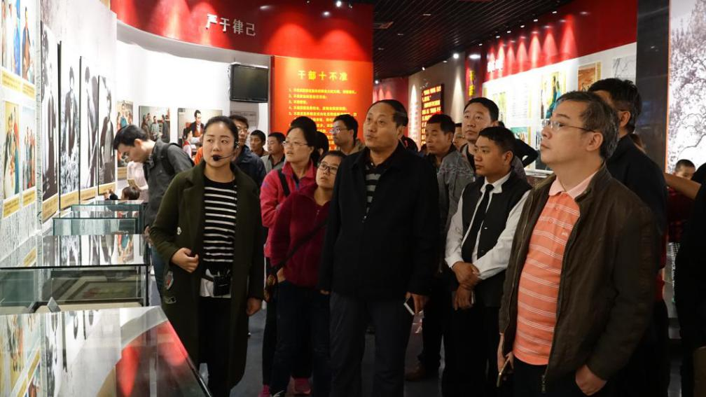学习焦裕禄精神，就是要大兴服务群众之风、艰苦奋斗之风、求真务实之风、知难而进之风、敬业奉献之风。作为教师，学习焦裕禄精神，就是要加强师德修养，转变工作作风，就是要与时俱进地优化教育教学方法，不断适应新形势新任务新命题，探索新途径、总结新经验，赋予焦裕禄精神以时代精神、时代内涵，把焦裕禄精神发扬光大。
今天的教育，是为了培养未来社会的人才，因此教育必须超越时代的发展，具有前瞻性。处在这样一个“今天”的党员教师，教师的思想政治修养与理论修养，对学生人生道路的选择，科学文化素质的提高，都起着十分重要的导向作用。勤奋工作，乐于奉献是党员最基本的要求，奉献既是教师的基本素质要求，也是党员的基本素质要求。
做教师很辛苦，做党员教师更辛苦，因为你应该比别人付出更多，奉献更多，牺牲更多。教师给予学生的教育和影响并不因学生的毕业而终止，而是他们的工作和生活中继续产生着巨大的影响，甚至会伴随他们的一生，乃至影响其下一代和社会的其他人。因此如何勇敢地面对压力，培养出适应社会要求的合格人才，教师的素质起着十分重要的作用。
“正人先正己”，“学高为师，身正为范”，用自身的榜样作用和人格魅力，让学生佩服，从而仿效。要使学生学会做人，具有美好心灵，健全人格，教师就必须从正己开始，一切以自己的人格为基础，只有人格才能影响人格。好教师还应当学识渊博，教学精湛，他永远都像海绵吸水一样汲取社会的人文的科学的新鲜知识，为自己“充电”，改变老化的知识结构。要像焦裕禄一样善于向身边的专家学习。
焦裕禄同志虽然已经离开我们很久了，但他的崇高精神跨越时空、历久弥新，无论过去、现在还是将来，都永远是亿万人民心中的一座永不磨灭的丰碑，永远是鼓舞我们的思想源泉。做一个优秀的党员教师，要求我们先天下之忧而忧，后天下之乐而乐，吃苦在前，享受在后。要以焦裕禄精神来规范自己的思想和行为，在学习、工作和生活中践行焦裕禄精神，为学院的发展和行业的进步贡献自己的力量。

学习焦裕禄同志先进事迹心得体会

梁雪

对于焦裕禄同志的先进事迹，身为一名80后的我，可以说从小就有所耳闻，也曾在不少报刊杂志诵读过，如果单从思想层次上的感触来说，都不及此次参观焦裕禄纪念馆的触动深。
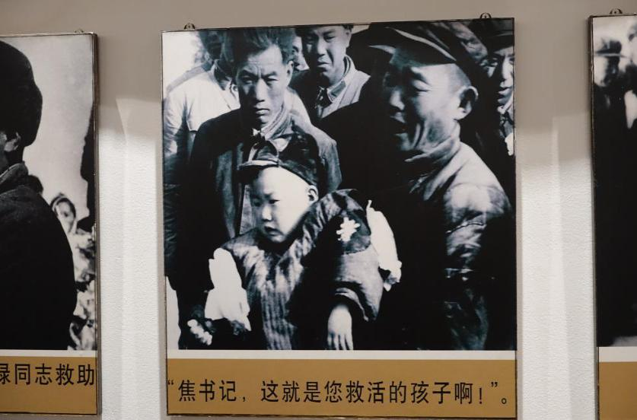在学院刘书记的带领下，我们来到兰考焦裕禄纪念馆，首先是对焦裕禄同志的铜像和棺木敬献花圈，并鞠躬致敬，在一名工作人员的洪亮饱满的声音的引领下，我们的致敬礼庄重而有序。来致敬的人很多，这名工作人员声音和感情却一直都很饱满，这样敬业的态度，让我不由的留意起这名工作人员。他看起来已经不年轻了，50岁左右，衣着整洁庄重，头发梳的纹丝不乱，皮鞋也檫的没有一点灰尘。这样的年纪，对这重复性极强并单调的引导工作依然严谨，依然热情，让我内心深感佩服同也感疑惑，是什么驱动他如此？很快这个答案由书记解开了，原来当年他还是一个孩子时，已经病的快不行了，正好碰到焦裕禄书记，然后在焦书记的一力帮助下，才治好了病活了下来，并认了焦书记为父。这样的恩情，这样的亲情，这样鱼水之情，也许只有这多年如一日的认真、饱满、庄重的工作态度，才能表达他的感激、感恩、爱戴之情吧。还未到兰考焦裕禄纪念馆，我们一行人就被焦书记的爱民之心打动，有什么比一个活生生的生命更具震撼性。
在焦裕禄纪念馆里，我们了解到焦裕禄在兰考县担任县委书记时，面对兰考县的内涝、风沙、盐碱的自然环境有多恶劣，但他不退缩，不畏难，毅然带领全县干部和群众与自然灾害斗争，用“愚公移山”的毅力和品格，并把个人生死置之度外，全身心的投入到封沙、治水、改地的工作中，为党员干部特别是党的领导干部竖起了一面“亲民爱民、艰苦奋斗、科学求证、迎难而上、无私奉献”的镜子和楷模。我们看到了他不畏风急沙大查风口探流沙，不避倾盆大雨察洪情看水势，不惧冰天风雪访贫苦济困难，在农民的草庵、牛棚留下的他工作的身影；我们了解到焦裕禄同志务实的工作态度，跟群众一起吃饭，一起劳动，在民间获取资料，在现场获取办法，通过走、看、问、记获得了大量第一手资料，他背着干粮、拿起雨伞和机关干部一起在兰考的原野上日夜奔波追洪水、查风口、探流沙搞调查研究，不掌握实情绝不罢休，追沙，追到沙落地；查水，查到水归槽。这种尊重现状，尊重科学的务实态度，才掌握了水、沙、碱的发生和发展规律，制定出了切实可行的改造兰考大自然的规划。因为工作的环境的恶劣和辛苦，最后身患重疾病逝于医院，但是其遗愿却仍是深埋在让他念念不忘没治理好的盐碱地，要看着它被治理好。
通过这次参观学习，“亲民爱民、艰苦奋斗、科学求证、迎难而上、无私奉献”在焦裕禄同志身上得到很好的诠释和体现，焦裕禄精神值得我们去学习，去反思自己的不足，提高自己精神追求，加强自己的工作态度。

追思焦裕禄，争做合格共产党员

刘振

根据学院党委安排，十九大召开前夕，作为学习习近平系列重要讲话精神的一项重要内容，10月15日上午，跟随学院党员同志们到焦裕禄纪念馆和“焦桐”现场参观，接受革命传统教育，学习弘扬焦裕禄精神，进一步增强党性修养和宗旨意识，树立良好作风。
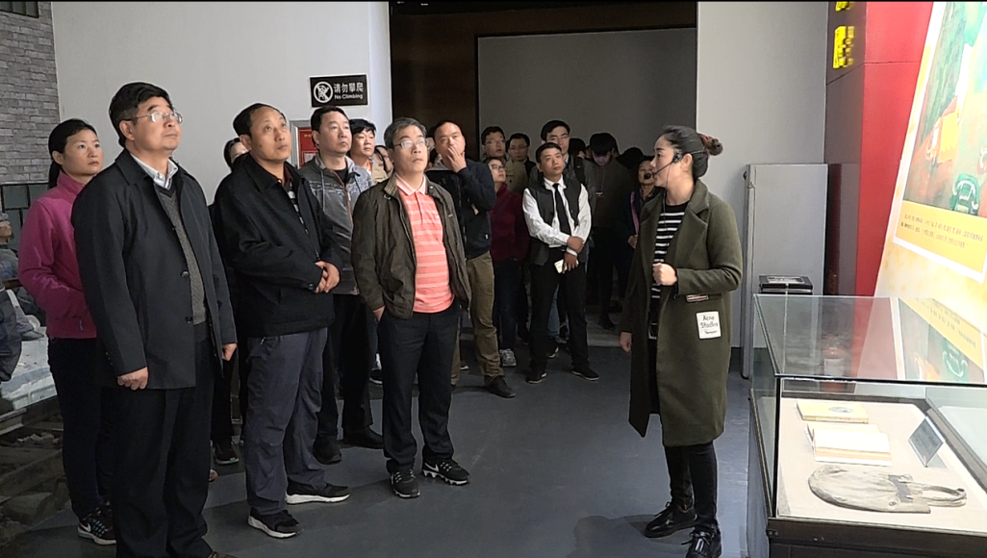焦裕禄纪念馆位于开封市兰考县，纪念馆内收藏着焦裕禄生前照片、遗物、当年在兰考工作的记录，详细展出了焦裕禄生平和光辉业绩。焦裕禄同志的一生从“青少年时代”到“在工业战线上”再到“县委书记好榜样”全部奉献给了党和人民，他用自己的生命践行了“亲民爱民、艰苦奋斗、科学求实、迎难而上、无私奉献”的焦裕禄精神。
听了讲解员的讲解，上任第二天便匆匆赶赴灾情最严重的公社和大队考察去了。面对意志消沉的干部群众,焦裕禄喊出了"拼了老命大千一场,决心改变兰考面貌"的口号,带头战斗在抗击"三害"的第一线。漫天风沙中,他带头去查风口,探流沙;大雨瓢泼时,他带头踏着齐腰深的洪水察看洪水流势;风天雪地里,他率领干部为群众一一送去救济粮款。凭着一股子"俯首甘为孺子牛"的韧劲,焦裕禄不仅赢得了兰考人民的信任和拥戴,也使兰考的灾情彻底好转。"他带领兰考人民压沙丘、栽泡桐、治盐碱、改变穷困面貌,将生命的最后 475 天留在了这里。"兰考人民多奇志,敢叫日月换新天"这句焦裕禄生前的豪言壮语激励了几代兰考人,当年的焦桐已长成 5 人合抱的参天大树。时光荏苒,岁月匆匆。转眼间,焦裕禄同志离开我们已有 53 个春秋了,当年他亲手栽下的那棵焦桐如今也已枝繁叶茂、树影婆婆。亲眼目睹，被它的宏伟所震撼。梧桐之品格是一种不求巨擘擎天的闻达、一种荫庇一方的担当、一种任风沙雕蚀亦不低头的执着,恰如焦裕禄精神,卓然屹立于天地之间,化为不朽的丰碑,指引我们永远前进。
习近平总书记指出:"是否具有担当精神,是否能够忠诚履责、尽心尽责、勇于担责,是检验每一个领导干部身上是否真正现了共产党人先进性和纯洁性的重要方面。"当年兰考人民万人空巷泪别焦裕禄的场景,已载入史册,成为全国人民最珍贵的共同记忆之一。
这次赴兰考学习焦裕禄精神,让我深切感受到焦裕禄同志一心为民的伟大形象，焦裕禄同志为我们树立了一名优秀共产党员的光辉形象,他用一生铸就的忠诚、奉献、担当的焦裕禄精神。指引我不断进取，不忘初心，继续前进。今后在工作中我要努力做到一心为学生，努力做好学生健康成长的知心朋友和人生导师。

不忘初心，牢记使命，学习传承焦裕禄精神

马西锋

10月15日上午，学院党员同志们怀着无比崇敬的心情来到焦裕禄烈士陵园参观学习。我们向焦裕禄烈士墓碑三鞠躬，敬献花篮，并重温了入党誓词，深切表达了对焦裕禄同志的无限敬仰之情。在焦裕禄同志纪念馆内，焦裕禄同志全心全意为人民服务的一生深深地震撼了我，焦裕禄同志的光辉形象始终在我脑海中回放。他是一个纯粹的共产党人，鞠躬尽瘁，死而后已，全心全意为人民服务；他怀着一颗赤子之心，公而忘私，心系百姓，一切以党和人民的利益为重；他一切从实际出发，实事求是，清正廉洁，勇于承担责任。
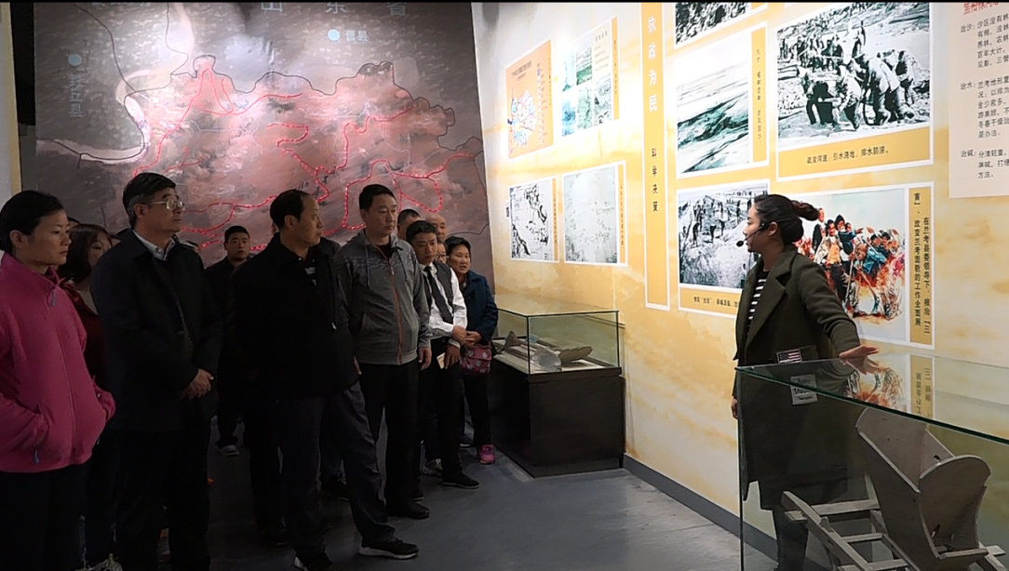要学习和弘扬焦裕禄“心里装着全体人民、唯独没有他自己”的公仆精神，全心全意为人民服务。学习和弘扬焦裕禄精神，就要牢固树立宗旨观念，始终坚持群众路线，认真落实以人为本，真正做到权为民所用、情为民所系、利为民所谋。要立足本职做贡献，努力打造和谐城管，建设美丽沁阳。
要学习焦裕禄同志不怕困难、不惧风险的大无畏精神。知难而进、迎难而上是中国共产党人的宝贵品质，也是焦裕禄精神的重要内容。面对当时兰考十分严重的自然灾害，他以共产党人大无畏的英雄气概，创造性地制定了一套简便、易行、实用而又符合规律的治理“三害”方法，最终在重重困难中闯出了一条生路。这种精神，与今天我们所倡导的开拓创新、攻坚克难精神是完全一致的。学习和弘扬焦裕禄精神，就要始终保持一种敢做善成的勇气、保持一种逆势飞扬的豪气，不怕矛盾复杂、不怕任务艰巨、不怕责任重大，敢于挑起重担，敢于克难制胜，敢于奋勇争先。要变压力为动力，善于在挑战面前捕捉和把握发展机遇，善于在逆境中发现和培育有利因素，以昂扬的精神状态和优良的作风推进工作。

焦裕禄精神学习心得

王科锋

在学习了焦裕禄同志感人的事迹后，我内心很受感动和鼓舞，颇受教育。焦裕禄这个名字，是一个时代的象征，体现了一种崇高而不朽的精神：为人民服务精神，无私奉献精神，艰苦奋斗精神。作为一名基层党员，认真学习焦裕禄精神，要结合工作实际，努力做到如下几点：
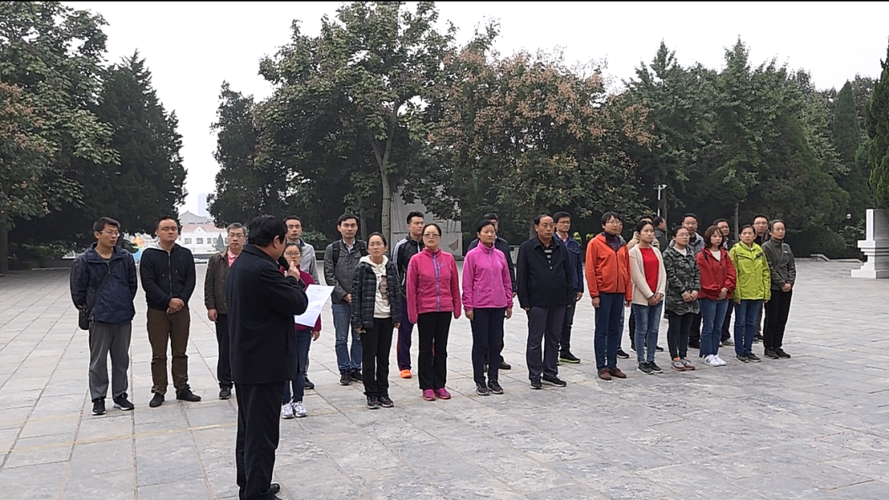一、我们要学习他甘于吃苦、勤俭节约、艰苦创业、“敢教日月换新天”的奋斗精神，要学习他全心全意为群众谋利益的崇高精神。艰苦奋斗是中华民族的光荣传统，是我们党的立业之本、取胜之道、传家之宝，也是焦裕禄精神的精髓。学习焦裕禄精神就是自觉践行艰苦创业、厉行节约、勤俭办事的优良作风，发扬自强不息、与时俱进、开拓创新的时代精神。
二、学习弘扬焦裕禄同志牢记宗旨、心系群众，“心里装着全体人民、唯独没有他自己”的公仆精神。作为一名基层党员,我们就要像焦裕禄同志那样，牢记党的宗旨，立足本职岗位，扎扎实实工作，努力为群众服好务。
三、学习和弘扬焦裕禄同志不怕困难、不惧风险“革命者要在困难面前逞英雄”的大无畏精神。知难而进、迎难而上是中国共产党人的宝贵品质，也是焦裕禄精神的重要内容。焦裕禄精神，就是要大兴服务群众之风、艰苦奋斗之风、求真务实之风、知难而进之风，就是要与时俱进地保持和发展党的先进性，不断适应新形势新任务新命题，探索新途径总结新经验，赋予焦裕禄精神以时代精神、时代内涵，把焦裕禄精神发扬光大。
焦裕禄同志是共产党员的标尺，是各行各业学习的楷模，他是我们全党的宝贵精神财富；他不仅是历史上的一面光辉旗帜，也是永远激励我们前进的一面永放光芒的旗帜。让我们每一名基层党员，从今天做起，从眼前做起，从小事做起，努力做好本职工作，像焦裕禄同志那样对待群众、对待组织、对待事业、对待同志、对待亲属、对待自己，像焦裕禄同志那样生命不息、奋斗不止，努力做焦裕禄式的好党员。

焦裕禄精神永放光芒

王孟奇

学习焦裕禄精神，就是要学习他的公仆精神，艰苦奋斗的精神，实事求是的精神，大无畏为公的精神及奉献精神。
作为一名党员，我们一定要做到：坚定共产主义理想和信念，始终保持对马克思主义的信仰，始终不渝地走中国特色社会主义道路，对上级党委的决定要不折不扣的完成，任何时候对上级党委组织决不犹疑，决不含糊，决不动摇，始终与群众心相连，情相依，同呼吸，共命运。
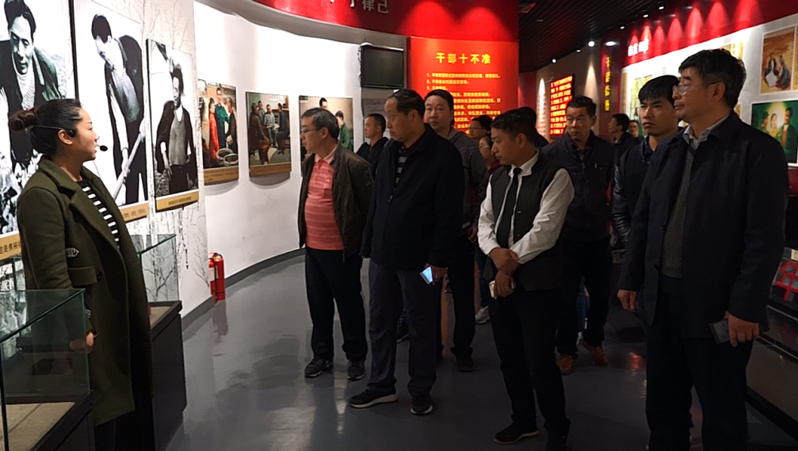服务群众，艰苦奋斗，求真务实，知难而进，敬业奉献，是对焦裕禄同志良好作风的概括。他以身作则，身先士卒，吃苦在前，积极带领兰考人民同内涝，风沙，盐碱三大自然灾害作斗争。一直坚持带病工作到生命最后一刻，焦裕禄同志用自身的实际行动做到了鞠躬尽瘁，死而后已。
作为一名共产党员，要像焦裕禄同志那样，在工作中认真履行职责，想群众所想，急群众所急，以自己的实际行动，在日常工作中，为师生服务好，牢记党的宗旨，不忘初心，立足本职工作，扎扎实实工作，让师生满意。

参观焦裕禄纪念馆有感

谢佳

为庆祝党的十九大，河南财经政法大学计算机与信息工程学院特开展了“学习焦裕禄”教育活动。10月15日上午，我院27名教职工赴焦裕禄精神发祥地兰考县瞻仰焦裕禄纪念馆、重温焦裕禄事迹、缅怀焦裕禄功德、学习焦裕禄品质，开展了一次生动的党员教育课。
首先，在刘书记的带领下，大家怀着崇敬的心情拜谒了焦裕禄烈士的陵墓，向焦裕禄烈士敬献了花篮，向焦裕禄遗像三鞠躬并绕墓一周表达敬意。
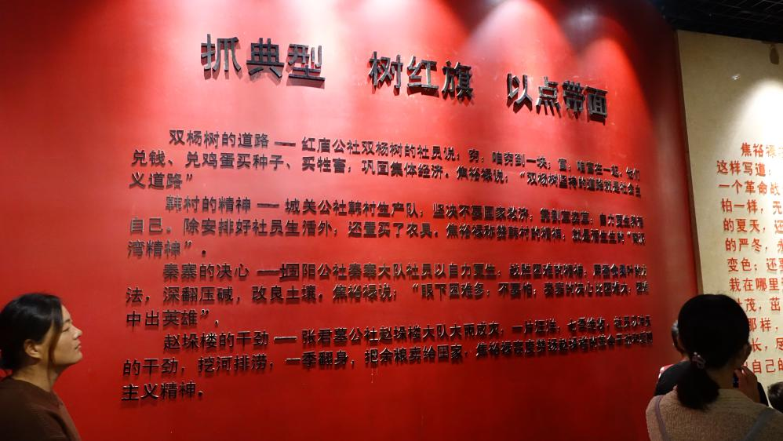随后，在现场讲解员的带领下，我们来到纪念馆馆内，重温了焦裕禄同志访贫问苦、带领群众同自然灾害作斗争的场面。学院老师们一边参观一边交流，言语之中无不透漏着对焦裕禄同志的敬仰和赞许。一张张珍贵的历史照片记录下来的焦裕禄同志艰苦奋斗、勤政为民的感人事迹，无声地撼动着在场党员同志的心灵。
参观结束后，教职工们在纪念馆门前合影留念，纷纷交流自身体会。其中，焦裕禄同志总结的十条工作方法和十不准原则让我记忆颇深。他表示，党员同志工作时应做到：1要依靠群众；2要发扬民主；3要经常总结；4要学习政治；5要利用积极分子做工作；6要了解群众思想，关心群众生活；7要依靠党的领导；8要搞好团结；9要学习党的政策；10要主动向上级汇报情况。同时也要做到：1不准用国家或集体的粮食大吃大喝，请客送礼；2不准参加封建迷信；3不准赌博；4不准挥霍浪费粮食等十项根据当时实际情况制定的十不准原则，这不正是焦裕禄精神（公仆精神、奋斗精神、求实精神、大无畏精神和奉献精神）的真实写照么？我们一定将这次学习当成一次宝贵经历，紧密结合自己的工作实际，努力把焦裕禄精神运用到具体工作中去，在自己的工作岗位上以焦裕禄同志为榜样，找准切入点，争创业绩！

脚踏实地做实事
——焦裕禄干部精神心得体会

杨玉叶

无论时代如何改变, 总有一些精神是永恒不变的----焦裕禄同志的精神毫无疑问属于这种。
兰考这个城市，离我工作和生活的地方并不算特别遥远，身边也有好友家乡就是这里，使得我对这个城市倍感亲切，很久以前就听说兰考焦裕禄同志是名好党员好干部，但并不真正了解他的一生，近来通过看电视剧《焦裕禄》，才真正从思想上了解焦裕禄同志，一位党的好干部，人民的好公仆，他平易近人，作风廉洁，生活艰苦朴素，他的先进事迹使我很受感动和鼓舞，也深受教育。
而这次的实地考察，近距离的感受和触摸那段历史，看到那些治理前的真实的漫天风沙的图片和因为盐碱腐蚀而不能成活庄稼的盐碱地，看到那些当时因为没有充足的食物而不得不离乡背井的在火车站的衣衫褴褛的农民的雕塑，看到焦书记生前坐的那把因为肝病疼痛，不忍停止工作捂住肚子而顶了一个窟窿的椅子，真正的站到焦书记亲手种下的那棵“焦桐”前，心中更是感慨万千。
在启程之初，就听导游说起兰考在焦书记上任之前兰考发展的两大拦路虎----寸草不生的盐碱滩和蔓延的沙土地。就特意观察了路两边的风景，但郁郁葱葱的灌木和高大的树木，使得我完全没有感觉她和其他城市有什么大的不同，治理的效果使得这座曾经荒凉的城市，已然褪去了曾经盐碱地和沙漠化的痕迹。
参观纪念馆的时候，看了事件的发展过程，才发现这都要归功于焦书记脚踏实地的考察和认真深入的研究调研及深入解决问题的精神，通过大量的调查研究和论证，找到了适应性强，生长周期快，又有大大的树冠，可以阻挡风沙的泡桐，进而巧妙的攻克了黄沙蔓延这个历史性的难题。令人欣喜的是，现在很多乐器，其中的一些部位用的，都是兰考的泡桐，使得原来的荒地创造出了很好的应用价值和经济效益，进而带领当地人民走上了快速发展的幸福之路。
如此的亲民爱民为民的焦裕禄书记，他为人民鞠躬尽瘁，死而后已的感人事迹也被永远载入党的史册，铭刻在人们心中。那棵“焦桐”，一直都有曾受焦书记恩惠而感念他的故人自发的去维护和浇水，用实际行动感念焦书记的恩情，让我也不禁升起了深深的敬意。
作为一名党员和教师，结合焦裕禄同志的精神，我也应该脚踏实地的教书育人，全心全意的备课，认认真真地讲课，私底下多和学生沟通，发现实际问题，并及时找到合适的方案，切实有效的解决问题，摸索出更好更有效的教学和提升学生学习的方法。
感谢焦书记，您的精神将深深地植入在我们的心中，并将永垂不朽！

学习焦裕禄精神感想

张俊峰

我院党组织前段时间组织党员干部赴兰考参观焦裕禄纪念园，瞻仰焦裕禄纪念碑，重温入党誓词，缅怀焦裕禄烈士的生平和先进事迹，倍受感动，倍受鼓舞，灵魂又一次得到洗礼，精神又一次得到净化。
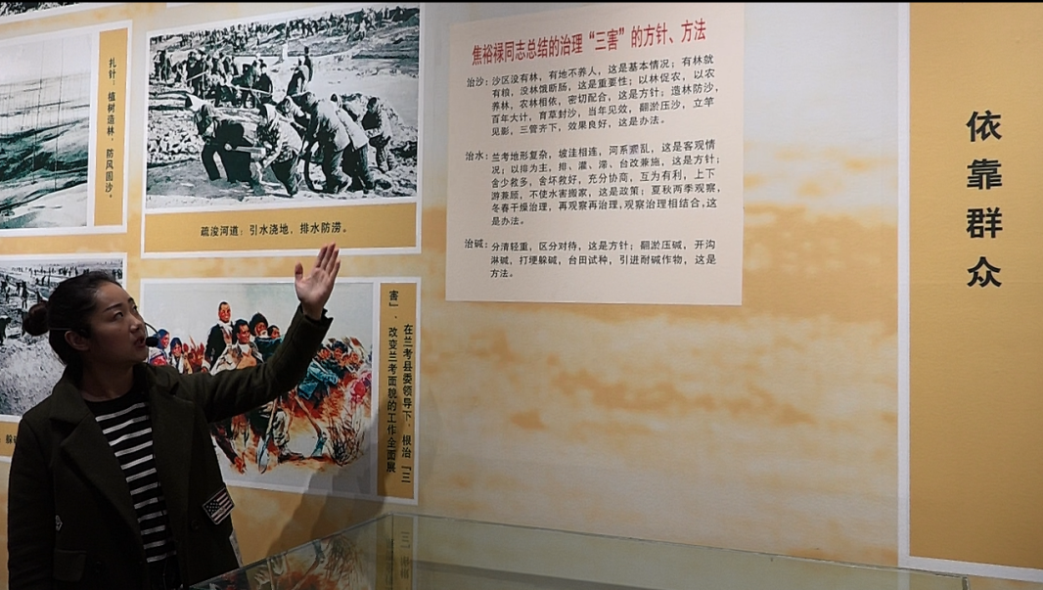以前没有到过兰考，对兰考的印象定格在“春天白茫茫盐碱一片，夏秋水汪汪坑相连，冬天光秃秃叫人心寒”的风沙盐碱不毛之地，总与贫穷、落后、食不裹腹连在一起。对焦裕禄烈士事迹的认识也比较模糊，只知道个大概，具体情况了解不是很多。记得最早知道焦裕禄烈士事迹是在上初中时，从语文课本穆青写的通讯《县委书记的榜样－－焦裕禄》开始的。记忆最深的是焦裕禄患肝癌后期仍然坚持工作时，每每肝病发作，他就拿一个棍子一头顶住肝部，一头顶着椅子。时间长了，藤椅右边向靠手被顶出了一个大窟窿。每当谈到此处，心里便有一种难以名状的难受。参观时便在陈设焦裕禄烈士的藤椅前，久久伫立，心潮澎湃。
通过这次参观焦裕禄纪念园，近距离接触焦裕禄烈士生前89件遗物，逐一解读300多幅照片，亲身感受先进感人事迹和崇高精神，内心倍爱教育。作为一名基层党员干部，心灵又一次得到净化，觉悟又一次得到提高，对焦裕禄精神有了新的认识:虽然他在兰考工作仅一年多的时间，虽然他的生命历程只有42岁，但他的事迹至今仍为人们念念不忘，他高尚的思想品德和崇高精神至今仍为人民所称颂，他不畏艰难困苦，大无畏的精神仍为广大党员所学习。他是中国共产党人高尚品质的集大成者，他不仅是县委书记的标尺和榜样，更是中国共产党人的楷模和典范。习近平副主席对焦裕禄精神进行精辟概括：服务群众、艰苦奋斗、求真务实、知难而进，敬业奉献。号召党员要学习和弘扬焦裕禄同志的公仆精神、奋斗精神、求实精神、大无畏精神和奉献精神。
公仆精神是焦裕禄精神的本质，集中体现了全心全意为人民服务根本宗旨。他视人民群众如父母，他生命中的每一分钟都与老百姓心相连，情相依，同呼吸，共命运，伏首甘为人民公仆。有这样一副照片，有一对孤寡老人，生活无依无靠。在大雪纷飞的严冬，焦裕禄首先想到了这两位老人，一大早赶到老人家里，嘘寒问暧，送去御寒衣物等，并说：“我是你的儿子，是毛主度派我来看望你们的。”多么感人的一幕啊！
奋斗精神是焦裕禄精神的精髓，它贯穿了焦裕禄的全部生命，炳承了我党优良传统。焦裕禄同志参加革命工作十八年，勤俭节约，艰苦创业，他以自己的一言一行对我党优良传统作了行动的诠释。他到兰考后，厉行节约。在生活上，带头取消干部“副食补贴”的特权，并以自己的家庭作背景，制订了《干部十不准》，规定任何干部在任何时侯都不能搞特殊化。工作上，廉洁自律、克已奉公，身不离劳动，心不离群众，与兰考百姓同甘共苦，永葆劳动人民本色。纪念馆里摆放着他用过的一条棉被，棉絮大都漏在了外面。他穿的一件上衣，不知补过多少补丁。他穿过的一条棉袜，仅补丁就补过二、三层，这些都烙在我灵魂深处，深深教育了我。
求实精神是焦裕禄精神的灵魂，他以自己亲经亲历的实际行动，坚持调查研究，坚持一切从实际出发，实践着马克思主义的基本观点，寻找着改造世界的根本方法。面对兰考“三害”，不是坐而等待国家的救济、上级的扶持、财政的拨款，而且组成调研队伍，亲自带队，行程5000多里，查清了全县84个风口，走遍了兰考的村村庄庄，坑坑洼洼，了解了人民群众的疾苦，掌握了大量的第一手资料，摸索出了自然条件和客观规律，找到了改造兰考、战胜自然灾害的正确途径：挖台田、截渗碱，栽泡桐、固风沙，疏沟渠、排内涝，从而钳住了困扰兰考大地“三害”的七寸所在，演泽出了一场困难面前不畏缩，人定胜天的真理！45年过去了，如今的兰考大地上，被誉为“焦桐”的泡桐树，郁郁葱葱，早已走出国门，成为兰考一大经济支柱。
大无畏精神是焦裕禄精神的重要内容，困难面前不退缩、不畏惧，体现了中国共产党人的宝贵品质。焦裕禄同志身患重病，在肝癌晚期，面对病魔的折磨，他豪无畏惧，把藤椅的靠手生生顶破一个大洞，这是何等坚强的毅力啊！连生死都置之度外的共产党人，还有什么困难，什么自然灾害战胜不了的呢？展示的图片资料中，每每抢险救灾，生产第一线都见他的身影，身先示卒，以身作则，和人民群众打成一片。
奉献精神是焦裕禄精神的鲜明特征。焦裕禄一生清正廉洁，无私奉献，不怕苦，不畏死，不为名，不图利，为党和人民事业鞠躬尽瘁，死而后已，展现了共产党员的先进性。“生前没有把沙丘治好，死后我也要看着你们把沙丘治好。”这是焦裕禄同志的最后遗言。他不仅把自己的生命无私奉献给了兰考大地，更是把他那无私奉献、战天斗地的精神丰碑矗立在了兰考人民群众心中，照耀着兰考大地一代又一代共产党人的实际行动推动经济发展，造福兰考人民。
参观焦裕禄纪念园后，我思绪万千，感慨良多：焦裕禄精神虽然发源于兰考，但时代呼唤精神，社会需要楷模，它不仅仅是兰考的精神财富，已成为中国共产党人全体的财富！
我深深感觉到，学习焦裕禄精神，不能停留在简单看看、脑子热热、单纯说说、泛泛写写，而要内化于心，外践于形，要结合自身的思想认识和工作实际，认真践行科学发展观。
学习焦裕禄艰苦奋斗精神，要在学习政治理论，坚定理想信念，锤炼自己的党性上下功夫。在生活上，虽然我们现在不再是焦裕禄那个时代了，生活水平发生了天翻地覆的变化，但是勤俭节约、生活朴素的精神和习惯是始终应该保持的，以最少的钱为党和人民办尽可能多的事。要锤炼自己的党性，坚持做到吃苦在前，享乐在后。古人尚且“先天下之忧而忧，后天下之乐而乐”，何况我们共产党人。在思想作风上，要严以律已，宽以待人。坚持各项规章制度，以身作则，率先垂范，严字当头，要求别人做到的，自己首先做到。在待人持物上，要提倡换位思考，已所不予、勿施与人。要时时提醒自己是一个中共党员，始终以焦裕禄清正廉洁，洁身自好要求自己，做一个受人民群众欢迎的基层党员干部和合格的国家公务员。
学习焦裕禄求真务实精神，要在工作作风上下功夫。去掉蜻蜓点水，走马观花的浮躁工作作风，深入乡村，深入企业，搞好调查研究。勤于动腿、勤于动手、勤于动脑，深入实际不仅要“身入”，更要“心入”。把调查研究作为自己制定工作目标和思路的根本依据，做到从群众中来到群众中去，把人民群众和企业的发展关注点作为自己工作的切入点，把群众和企业“答应不答应，同意不同意，满意不满意”作为工作的标准和出发点。
一个人工作的时间不论长与短，一个人取得的成绩不论大与小，只要他为党和人民尽心尽力办事，为党和人民谋福利，党和人民永远会记住他。焦裕禄虽然离我们远去了，但焦裕禄精神已跨越时空，历史弥新，无论过去、现在和将来，焦裕禄精神都将是亿万人民心中永不磨灭的丰碑，永远鼓舞、激励我们为党和人民事业开拓创新、永向前进！

焦裕禄精神学习心得

张墨华

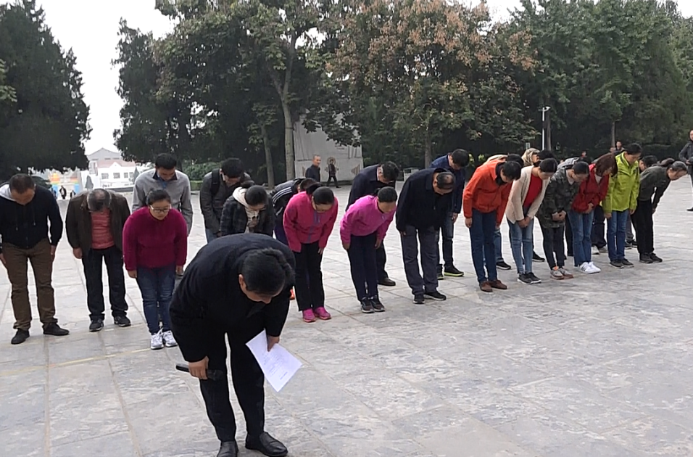2017年10月15日，学院组织赴兰考参观学习，实地感受焦裕禄同志一心为民、一生为民的高尚情怀，接受焦裕禄同志崇高精神的洗礼。我们前往焦裕禄烈士墓，献上花篮，表达对焦裕禄同志无限敬仰之情。随后参观了焦裕禄同志纪念馆，听取了工作人事介绍焦裕禄生前光辉的事迹。通过参观学习，深刻地为焦裕禄同志的感人事迹而动容。焦裕禄在一篇日记中这样写道：“我想，作为一个革命战士，就要像松柏一样，无论在烈日炎炎的夏天，还是冰天雪地的严冬，永不凋谢，永不变色；还要像杨柳一样，栽在哪里活在哪里，根深叶茂，茁壮旺盛；要象泡桐那样，抓紧时间，迅速成长，尽快地为人民贡献出自己的力量”，这就是对焦裕禄同志一生所走过道路的最生动的写照。
做为一名普通的高校教师，我深深地为焦裕禄同志全心全意为人民服务的精神所感动。在以后自己工作中，我将秉持“以德立身、以德立学、以德施教”的原则，将教学、科研、育人、做人统一。具体要求自己如下：
1）坚持教书与育人统一。在向学生传递知识的同时，注重对学生进行多方位的引导和教育，践行“育人为本，德育为先”；
2）坚持言传与身教相统一。不仅提升自身言传能力，更重要的是善于身教，在教学中让学生眼见为实，让学生信服，激发学生思想共鸣。通过各种实践活动，让学生加深对本专业的学习兴趣和信心；
3）坚持潜心问道与关注社会相统一。在科研工作中，不闭门造车，坐而论道，而是更多关注社会需求，避免所传递知识的概念化、空调化。从社会需求中汲取课题和教学案例，增强教育的吸引力、说服力和感染力，提升科研的社会价值。使自己所传之“道”满足社会的需要、符合育人的目的。

学习焦裕禄精神有感

赵静玉

郁郁参天焦桐树，
遥遥追思五十年，
墓碑展馆聚华章，
书记风姿依旧在，
习总新词赞浩气，
裕禄精神代代传，
不忘初心记使命，
圆我中华复兴梦。

参观焦裕禄同志纪念馆有感

潘君

2017年10月15日，学院组织我院教职工来到兰考参考焦裕禄同志纪念馆，学习焦裕禄精神。身为一个开封人，虽然焦裕禄精神从小在我心中扎根，但是真真正正踏上焦裕禄同志生活和工作过的地方，对于我来说还是第一次。而只有当我站在这片热土上的时候，我才深深体会到了什么是“焦裕禄精神”。
一、亲民爱民、无私奉献
我们首先怀着万分崇敬的心情来到了焦裕禄同志的墓碑前，三鞠躬，敬献花篮，深切缅怀了这位伟大的共产党员。而在了解到纪念仪式的引导员正是当年被焦裕禄同志救下的那位生病的小男孩时，我心潮澎湃，这不正是焦裕禄同志亲民爱民精神的最佳体现吗？群众有困难，要竭尽全力去解决。而群众也默默地在自己力所能及的范围内守护和爱戴这这位无私奉献的共产党员。
二、艰苦奋斗、迎难而上
参观焦裕禄纪念馆，对我触动最深的就是焦裕禄同志在日记中的这样一段话：“我想，作为一个革命战士，就要象松柏一样，无论在烈日炎炎的夏天，还是在冰天雪飘的严冬，永不凋谢，永不变色；还要象杨柳一样，栽在哪里活在哪里，根深叶茂，茁壮旺盛；要象泡桐那样，抓紧时刻，迅速成长，尽快地为人民贡献出自己的力量”。焦裕禄同志来到兰考这片贫瘠的土地工作，不畏艰难险阻，带领全县人民艰苦奋斗，迎难而上，治理内涝、风沙、盐碱“三害”。倾其一生，直到病魔缠身，还依旧心系工作，心系百姓。看到焦裕禄同志穿过的衣服、补丁摞补丁的袜子，还有那把为了抵抗疼痛而被棍子顶破的椅子，深深地触动着我的心使我久久不能平静。在这里艰苦奋斗不是一句口号，而是踏踏实实的坚守着自己的本质工作。
三、科学求实
焦裕禄同志本着科学求实的态度，在兰考的470天中，靠着一辆自行车和一双铁脚板，对全县当时149个生产大队中的120多个生产大队进行了走访和蹲点调研。这不正是体现了共产党人脚踏实地的求实精神和尊重客观规律的科学态度！他的这种务实的精神，在当今的浮躁社会显得更加宝贵，值得我们反思，应用到我们的实际工作当中。
学习焦裕禄精神，不是简单的写一篇稿子，说一段心得。而是要把这种精神带入到自己的工作实际中，做好本职工作的实际行动，实践自己的承诺，让焦裕禄精神在心中生根、发芽、枝繁叶茂!

